**Шило Дорота Лукьянова (Szyłowna Dorota)**

1 февраля 1820 г – крещение (НИАБ 136-13-894, лист 103об, №6/1820-р (ориг)).

**НИАБ 136-13-894:** Лист 103об. **Метрическая запись №6/1820-р (ориг).**

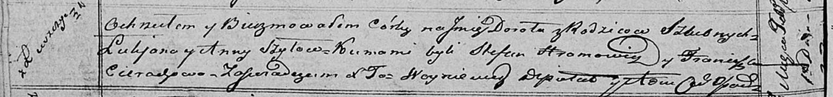

Осовская Покровская церковь. 1 февраля 1820 года. Метрическая запись о крещении.

Szyłowna Dorota – дочь родителей с деревни Лустичи.

Szyło Łukjan – отец.

Szyłowa Anna – мать.

Hromowicz Stefan – кум.

Cierachowa Franciszka – кума.

Woyniewicz Tomasz – ксёндз.